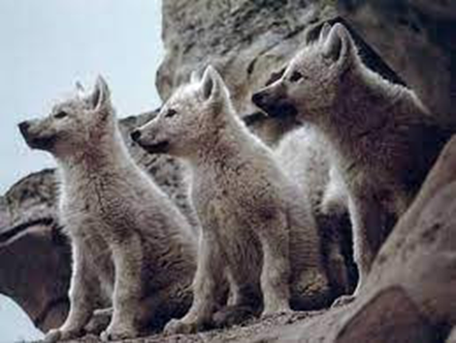

**4. A TÝDENNÍ PLÁN**

20. týden (13. 1. – 17. 1. 2025)

13.1. – 7:15 Školní parlament

**Výzkumná otázka: Napiš, jak se dělí zelenina dle části těla,**

**uveď vždy 1 příklad.**

|  |  |  |  |
| --- | --- | --- | --- |
| **PŘEDMĚT** | **CO BUDEME UČIT?** | **JAK SE MI DAŘÍ?** | **JAK ZPRACOVÁVÁME?** |
| **ČESKÝ JAZYK, SLOH** | uč str. 67 – 69    PS str. 44 | Dokážu určit mluvnické kategorie podstatných jmen.  Seznámím se se vzory podstatných jmen rodu středního, umím je vyjmenovat a učím se přiřadit podstatné jméno ke správnému vzoru. | Vím, co jsou to mluvnické kategorie.  **Test -** vyjmenovaná slova, skupin ě/je, slovní druhy, mluvnické kategorie podstatných jmen, význam slov, stavba slova, vzorec souvětí |
| uč. str. 36 | Vyprávění  Znám kompozici vyprávění.  Sestavím osnovu příběhu. |  |
| **ČTENÍ, PISATELSTVÍ** | Čítanka  str. 72-73 | Dokážu číst se správnou intonací. | **Do 17.1. odevzdat vypracovanou čtenářskou kartu.** |
|  |  |  |
| **MATEMATIKA** | uč. str. 40, 44-45  PS 38/1,3, 40/8, 35/5 | Seznamuji se s dělením jednociferným číslem.  Rýsuji kolmice, čtverec, obdélník, úhlopříčky. Určuji obvod, obsah. | **Test -** Úloha na přemýšlení – části tyče, rovnice, šipkový graf, zlomky, pamětné sčítání a odčítání do 1 000.  **Test geometrie** – přímka, úsečka, kolmice, konstrukce čtverce a obdélníku, výpočet obsahu a obvodu, část z celku – grafické znázornění, zápis |
| **PŘÍRODOVĚDA** | uč. str. 53 - 55 | **Ekosystém: Lidská sídla**  Seznamuji se s živočichy v okolí lidských sídel, zařazuji je do systému, charakterizuji je.  Podílím se na výuce – informuji spolužáky o vybraném živočichovi.  Vystihuji to nejdůležitější z mluveného slova pomocí klíčových slov.  Tvořím výpisky dle informací z učebnice. | **Test –** práce s informacemi z učebnice (výpisky) |
| **VLASTIVĚDA** | uč. str. 42 - 43  PS str. 33 | **Ochrana přírody**  Znám důvody, proč chránit přírodu.  Seznamuji se se zkratkami: NP, CHKO.  Vyjmenuji národní parky a umístím je do mapy.  Pracuji s tematickou mapou. | **Test – práce s tematickými mapami** |
| **ANGLICKÝ JAZYK** | uč. str. 26 – 27  PS str. 22 | **Unit 3 My bedroom**  Seznamuji se s novou slovní zásobou.  Pracuji s vazbami There´s /is, Where´s/is ..?  Předložky on, in, under, next, behinde. | **Test: Test Term 1**  Používám otázky a odpovědi:  What´s your name? My name … I´m …  What´s your favourite ..? My favourite …  Do you like ..? Yes, I do. No, I don´t.  I like… /I don´t like ..  What are you wearing? I´m wearing …  Have you got ..? ..? Yes, I have. No, I haven´t.  I have got …/ I haven´t got …  Can you ....? Yes, I can. No, I can´t.I can /can´t  When´s your birthday? In June. |